# 项目报告：健康生活指南网页

#### 一、项目概述

本项目是一个健康生活指南网页，旨在为用户提供全面的健康生活建议和资源，涵盖健康饮食、运动健身和个人设置等关键领域。用户可以在网页中找到专家推荐的营养食谱、各种运动类型的介绍以及个人健康目标的设定方法。通过清晰的导航和易于理解的内容，网页致力于激励和教育用户，帮助他们迈向更健康和积极的生活方式。

#### 二、网页结构

**1.首页**

* 1. **推广块**：包含网站的标题和介绍文本，以及一张宣传图片。
  2. **介绍文本**：简要描述网页的目标和内容。

#### 效果展示

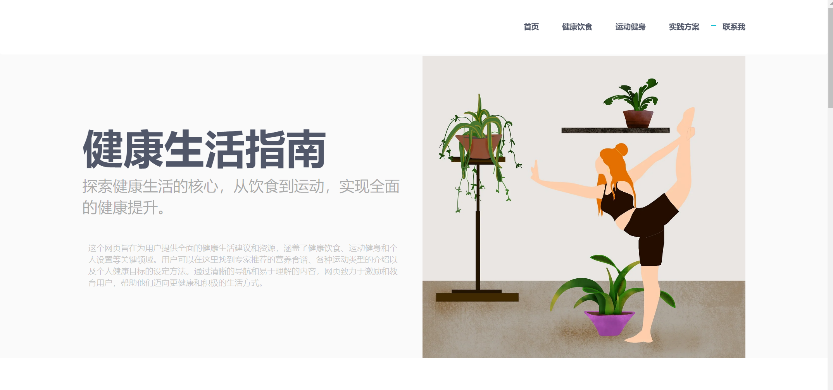

**图1.1 首页效果展示**

#### 代码展示

<body>

    <div id="body" data-spy="scroll" data-target=".header">

      <!-- GLOBAL MANDATORY STYLES -->

      <link href="https://coscdn.htmlpage.cn/html-template/template-resume-00003/vendor/simple-line-icons/css/simple-line-icons.css" rel="stylesheet" type="text/css"/>

      <link href="https://coscdn.htmlpage.cn/html-template/template-resume-00003/vendor/bootstrap/css/bootstrap.min.css" rel="stylesheet" type="text/css"/>

      <!-- PAGE LEVEL PLUGIN STYLES -->

      <link href="https://coscdn.htmlpage.cn/html-template/template-resume-00003/css/animate.css" rel="stylesheet"/>

      <link href="https://coscdn.htmlpage.cn/html-template/template-resume-00003/vendor/swiper/css/swiper.min.css" rel="stylesheet" type="text/css"/>

      <!-- THEME STYLES -->

      <link href="https://coscdn.htmlpage.cn/html-template/template-resume-00003/css/layout.min.css" rel="stylesheet" type="text/css"/>

      <link rel="preload" href="https://coscdn.htmlpage.cn/html-template/template-resume-00003/vendor/simple-line-icons/fonts/Simple-Line-Icons.woff2" as="font" type="font/woff2" crossorigin=""/>

      <!--========== HEADER ==========-->

      <header class="header navbar-fixed-top">

        <!-- Navbar -->

        <nav role="navigation" class="navbar">

          <div class="container">

            <!-- Brand and toggle get grouped for better mobile display -->

            <div class="menu-container js_nav-item">

              <button type="button" data-toggle="collapse" data-target=".nav-collapse" class="navbar-toggle">Send</button>

              <!-- Logo -->

              <!-- End Logo -->

            </div>

            <!-- Collect the nav links, forms, and other content for toggling -->

            <div class="collapse navbar-collapse nav-collapse">

              <div class="menu-container">

                <ul class="nav navbar-nav navbar-nav-right">

                  <li class="js_nav-item nav-item">

                    <a href="#body" class="nav-item-child nav-item-hover">首页</a>

                  </li>

                  <li class="js_nav-item nav-item">

                    <a href="#about" class="nav-item-child nav-item-hover">健康饮食</a>

                  </li>

                  <li class="js_nav-item nav-item">

                    <a href="#experience" class="nav-item-child nav-item-hover">运动健身</a>

                  </li>

                  <li class="js_nav-item nav-item">

                    <a href="#work" class="nav-item-child nav-item-hover">实践方案</a>

                  </li>

                  <li class="js_nav-item nav-item">

                    <a href="#contact" class="nav-item-child nav-item-hover">联系我</a>

                  </li>

                </ul>

              </div>

            </div>

            <!-- End Navbar Collapse -->

          </div>

        </nav>

        <!-- Navbar -->

      </header>

      <!--========== END HEADER ==========-->

**2.健康饮食分析**

* 1. **健康饮食部分**：详细介绍了健康饮食的各个方面，包括新鲜蔬菜、水果、全谷类食品和健康油脂。
  2. **健康食谱**：提供了蔬菜色拉、水果沙拉、全麦意面和烤三文鱼等食谱的简要介绍。
  3. **营养指标**：通过进度条展示蛋白质、维生素和脂肪的营养比例。

#### 效果展示

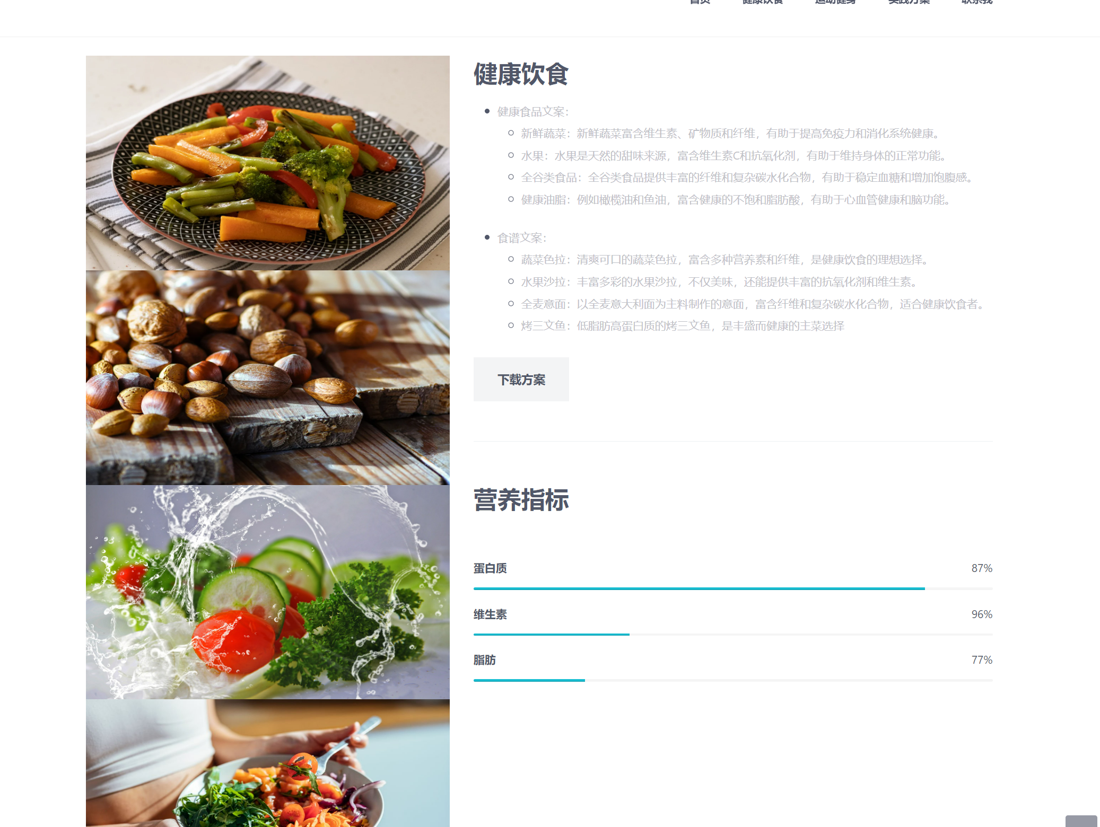

**图1.2 健康饮食效果展示**

#### 代码展示

 <!--========== PAGE LAYOUT ==========-->

    <!-- About -->

    <div id="about">

        <div class="container content-lg">

          <div class="row">

            <div class="col-sm-5 sm-margin-b-60">

              <img src="https://coscdn.htmlpage.cn/user-upload-images/8785/5.jpg" alt="Image" class="full-width img-responsive"/>

              <img src="https://coscdn.htmlpage.cn/user-upload-images/8785/4.jpg" alt="Image" class="full-width img-responsive"/>

              <img src="https://coscdn.htmlpage.cn/user-upload-images/8785/3.jpg" alt="Image" class="full-width img-responsive"/>

              <img src="https://coscdn.htmlpage.cn/user-upload-images/8785/1.jpg" alt="Image" class="full-width img-responsive"/>

            </div>

            <div class="col-sm-7">

              <div class="section-seperator margin-b-50">

                <div class="margin-b-50">

                  <div class="margin-b-30">

                    <h2>健康饮食

                    </h2>

                    <p>

                    <ul cid="n313" mdtype="list" data-mark="-" id="i33cut" class="ul-list c39447">

                      <li cid="n314" mdtype="list_item" id="icy85o" class="md-list-item md-focus-container c39456">

                        <p cid="n315" mdtype="paragraph" id="ibryy4" class="md-end-block md-p md-focus c39466">

                          <span md-inline="strong" class="md-pair-s md-expand">健康食品文案</span>

                          <span md-inline="plain" class="md-plain">：</span>

                        </p>

                      </li>

                      <ul id="iclnwk" draggable="true" cid="n316" mdtype="list" data-mark="-" class="ul-list c41247">

                        <li id="iuwp3e" draggable="true" cid="n317" mdtype="list_item" class="md-list-item c2184">

                          <p id="ioswcc" draggable="true" cid="n318" mdtype="paragraph" class="md-end-block md-p c2192">

                            <span id="isy1xm" draggable="true" md-inline="strong" class="md-pair-s">新鲜蔬菜</span>

                            <span id="ipuxkf" draggable="true" md-inline="plain" class="md-plain">：新鲜蔬菜富含维生素、矿物质和纤维，有助于提高免疫力和消化系统健康。</span>

                          </p>

                        </li>

                        <li id="iagujx" draggable="true" cid="n319" mdtype="list_item" class="md-list-item c2242">

                          <p id="ixl6p4" draggable="true" cid="n320" mdtype="paragraph" class="md-end-block md-p c2250">

                            <span id="izfpoq" draggable="true" md-inline="strong" class="md-pair-s">水果</span>

                            <span id="ismnmj" draggable="true" md-inline="plain" class="md-plain">：水果是天然的甜味来源，富含维生素C和抗氧化剂，有助于维持身体的正常功能。</span>

                          </p>

                        </li>

                        <li id="iqgril" draggable="true" cid="n321" mdtype="list_item" class="md-list-item c2300">

                          <p id="ifa7mh" draggable="true" cid="n322" mdtype="paragraph" class="md-end-block md-p c2308">

                            <span id="iv6dr2" draggable="true" md-inline="strong" class="md-pair-s">全谷类食品</span>

                            <span id="iqv903" draggable="true" md-inline="plain" class="md-plain">：全谷类食品提供丰富的纤维和复杂碳水化合物，有助于稳定血糖和增加饱腹感。</span>

                          </p>

                        </li>

                        <li id="itmul6" draggable="true" cid="n323" mdtype="list_item" class="md-list-item c2358">

                          <p id="i64tdg" draggable="true" cid="n324" mdtype="paragraph" class="md-end-block md-p c2366">

                            <span id="il33kv" draggable="true" md-inline="strong" class="md-pair-s">健康油脂</span>

                            <span id="islkl3" draggable="true" md-inline="plain" class="md-plain">：例如橄榄油和鱼油，富含健康的不饱和脂肪酸，有助于心血管健康和脑功能。</span>

                          </p>

                        </li>

                      </ul>

                    </ul>

                    <div id="ixigv6" class="c41597">

                      <font color="#bfc1c7">

                        <span id="ivj5nn" class="c2450"><br/></span>

                      </font>

                    </div>

                    <ul draggable="true" cid="n313" mdtype="list" data-mark="-" class="ul-list c39447">

                      <li id="i05vor" draggable="true" cid="n325" mdtype="list_item" class="md-list-item c2482">

                        <p id="i4r6tl" draggable="true" cid="n326" mdtype="paragraph" class="md-end-block md-p c2490">

                          <span id="isocpi" draggable="true" md-inline="strong" class="md-pair-s">食谱文案</span>

                          <span id="itcn6v" draggable="true" md-inline="plain" class="md-plain">：</span>

                        </p>

                        <ul id="iive4g" draggable="true" cid="n327" mdtype="list" data-mark="-" class="ul-list c2535">

                          <li id="ifxmza" draggable="true" cid="n328" mdtype="list_item" class="md-list-item c2543">

                            <p id="i9xa79" draggable="true" cid="n329" mdtype="paragraph" class="md-end-block md-p c2551">

                              <span id="ikvtvq" draggable="true" md-inline="strong" class="md-pair-s">蔬菜色拉</span>

                              <span id="ivyxmf" draggable="true" md-inline="plain" class="md-plain">：清爽可口的蔬菜色拉，富含多种营养素和纤维，是健康饮食的理想选择。</span>

                            </p>

                          </li>

                          <li id="ia4fqc" draggable="true" cid="n330" mdtype="list_item" class="md-list-item c2601">

                            <p id="ibab8q" draggable="true" cid="n331" mdtype="paragraph" class="md-end-block md-p c2609">

                              <span id="ib9c1j" draggable="true" md-inline="strong" class="md-pair-s">水果沙拉</span>

                              <span id="ivirlj" draggable="true" md-inline="plain" class="md-plain">：丰富多彩的水果沙拉，不仅美味，还能提供丰富的抗氧化剂和维生素。</span>

                            </p>

                          </li>

                          <li id="i6jbdr" draggable="true" cid="n332" mdtype="list_item" class="md-list-item c2659">

                            <p id="iohrez" draggable="true" cid="n333" mdtype="paragraph" class="md-end-block md-p c2667">

                              <span id="ifknp7" draggable="true" md-inline="strong" class="md-pair-s">全麦意面</span>

                              <span id="ie7dn3" draggable="true" md-inline="plain" class="md-plain">：以全麦意大利面为主料制作的意面，富含纤维和复杂碳水化合物，适合健康饮食者。</span>

                            </p>

                          </li>

                          <li id="ivsyct" draggable="true" cid="n334" mdtype="list_item" class="md-list-item md-focus-container c2717">

                            <p id="ie1i5f" draggable="true" cid="n335" mdtype="paragraph" class="md-end-block md-p md-focus c2725">

                              <span id="iagdl8" draggable="true" md-inline="strong" class="md-pair-s">烤三文鱼</span>

                              <span id="im8ghc" draggable="true" md-inline="plain" class="md-plain md-expand">：低脂肪高蛋白质的烤三文鱼，是丰盛而健康的主菜选择</span>

                            </p>

                          </li>

                        </ul>

                      </li>

                    </ul>

                    </p>

                </div>

                <a href="#" class="btn-theme btn-theme-md btn-default-bg text-uppercase">下载方案</a>

              </div>

            </div>

            <h2>营养指标

              <br/>

              <br/>

            </h2>

            <!-- Progress Box -->

            <div class="progress-box">

              <h5>蛋白质

                <span class="color-heading pull-right">87%</span>

              </h5>

              <div class="progress">

                <div role="progressbar" data-width="87" class="progress-bar bg-color-base">

                </div>

              </div>

            </div>

            <div class="progress-box">

              <h5>维生素

                <span class="color-heading pull-right">96%</span>

              </h5>

              <div class="progress">

                <div role="progressbar" data-width="96" class="progress-bar bg-color-base">

                </div>

              </div>

            </div>

            <div class="progress-box">

              <h5>脂肪

                <span class="color-heading pull-right">77%</span>

              </h5>

              <div class="progress">

                <div role="progressbar" data-width="77" class="progress-bar bg-color-base">

                </div>

              </div>

            </div>

            <!-- End Progress Box -->

          </div>

        </div>

        <!--// end row -->

      </div>

    </div>

    <!-- End About -->

**3.运动健身**

* 1. **有氧运动**：介绍了有氧运动的益处，包括提升心肺功能和全身代谢。
  2. **力量训练**：强调通过负重训练增强肌肉力量和耐力。
  3. **灵活性训练**：介绍了通过拉伸和伸展肌肉群来增强身体柔韧性和关节活动范围。
  4. **平衡训练**：描述了通过锻炼身体的平衡感和稳定性，提高身体控制能力。

#### 效果展示

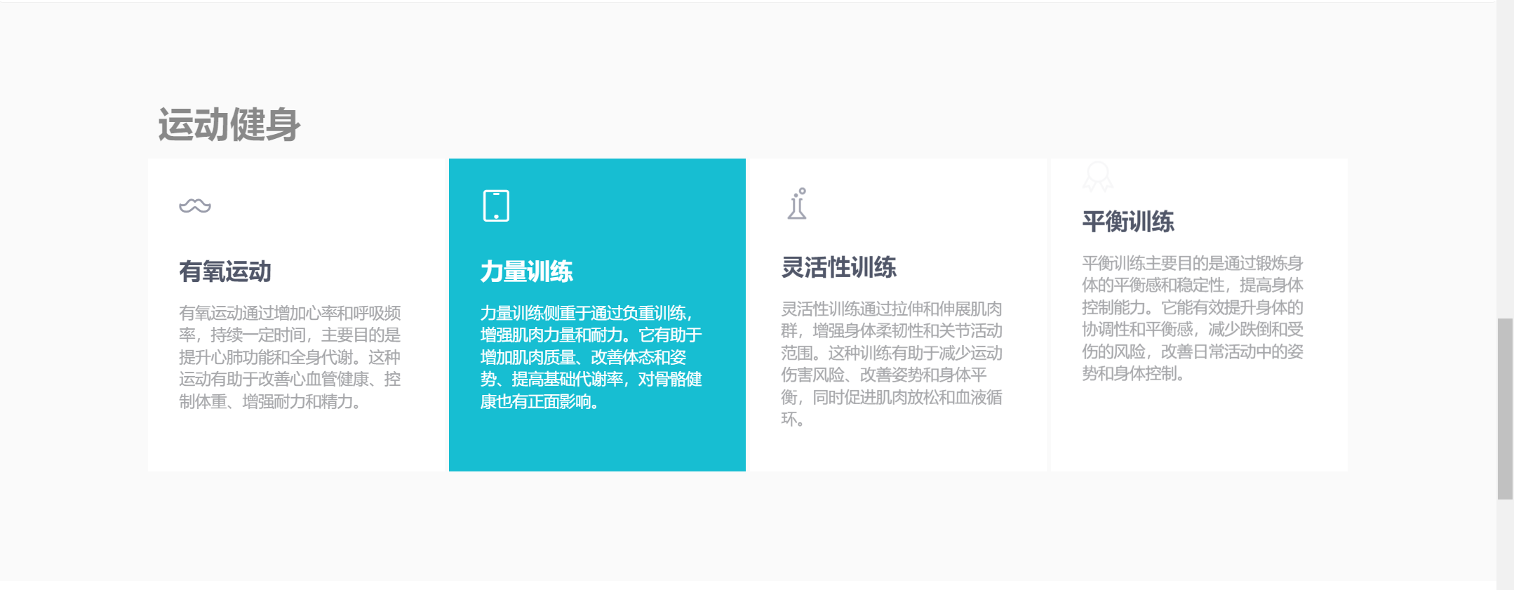

**图134运动健身效果展示**

#### 代码展示

<!-- Experience -->

<div id="experience">

    <div data-auto-height="true" class="bg-color-sky-light">

      <div class="container content-lg">

        <div id="if4umg" class="c42341">运动健身

        </div>

        <div class="row row-space-2 margin-b-4">

          <div class="col-md-3 col-sm-6 md-margin-b-4">

            <div data-height="height" class="service">

              <div class="service-element">

                <i class="service-icon icon-mustache">

                </i>

              </div>

              <div class="service-info">

                <h3>有氧运动

                </h3>

                <p class="margin-b-5">有氧运动通过增加心率和呼吸频率，持续一定时间，主要目的是提升心肺功能和全身代谢。这种运动有助于改善心血管健康、控制体重、增强耐力和精力。

                </p>

              </div>

              <a href="#"></a>

            </div>

          </div>

          <div class="col-md-3 col-sm-6 md-margin-b-4">

            <div data-height="height" data-wow-duration=".3" data-wow-delay=".1s" class="service bg-color-base wow zoomIn">

              <div class="service-element">

                <i class="service-icon color-white icon-screen-tablet">

                </i>

              </div>

              <div class="service-info">

                <h3 class="color-white">力量训练

                </h3>

                <p class="color-white margin-b-5">力量训练侧重于通过负重训练，增强肌肉力量和耐力。它有助于增加肌肉质量、改善体态和姿势、提高基础代谢率，对骨骼健康也有正面影响。

                </p>

              </div>

              <a href="#"></a>

            </div>

          </div>

          <div class="col-md-3 col-sm-6 sm-margin-b-4">

            <div data-height="height" class="service">

              <div class="service-element">

                <i class="service-icon icon-chemistry">

                </i>

              </div>

              <div class="service-info">

                <h3>灵活性训练

                </h3>

                <p class="margin-b-5">灵活性训练通过拉伸和伸展肌肉群，增强身体柔韧性和关节活动范围。这种训练有助于减少运动伤害风险、改善姿势和身体平衡，同时促进肌肉放松和血液循环。

                </p>

              </div>

              <a href="#"></a>

            </div>

          </div>

          <div class="col-md-3 col-sm-6">

            <div data-height="height" class="service">

              <div class="service-element">

                <i class="service-icon icon-badge">

                </i>

              </div>

              <div class="service-info">

                <h3>平衡训练

                </h3>

                <p class="margin-b-5">平衡训练主要目的是通过锻炼身体的平衡感和稳定性，提高身体控制能力。它能有效提升身体的协调性和平衡感，减少跌倒和受伤的风险，改善日常活动中的姿势和身体控制。

                </p>

              </div>

              <a href="#"></a>

            </div>

          </div>

        </div>

        <!--// end row -->

      </div>

    </div>

  </div>

  <!-- End Experience -->

  <!-- Work -->

  <div id="work">

    <div class="container content-lg">

      <div class="row margin-b-40">

        <div class="col-sm-6">

          <h2>实践方案

          </h2>

          <p>对于健康生活指南网页，整体的案例可以包括以下几个方面的项目示例：

          </p>

        </div>

      </div>

      <!--// end row -->

      <div class="row">

        <!-- Latest Products -->

        <div class="col-sm-4 sm-margin-b-50">

          <div class="margin-b-20">

            <div data-wow-duration=".3" data-wow-delay=".1s" class="wow zoomIn">

              <img src="https://coscdn.htmlpage.cn/user-upload-images/8785/01.jpg" alt="Latest Products Image" class="img-responsive"/>

            </div>

          </div>

          <h4 id="io90sy" class="c3712">方案一  在线健身课程

          </h4>

          <p id="iwfb1l" class="c3730">

            <li id="iti9og" class="c3738">

              <strong>方案</strong>：提供个性化的健身计划生成器，根据用户的健康状况、目标和时间安排，定制适合他们的训练方案。同时提供多样化的在线视频健身课程，覆盖有氧、力量、灵活性和平衡训练等各类运动。

            </li>

            <li id="iw2zx6" class="c3774">

              <strong>实施</strong>：结合专业健身教练的指导，开发可交互的健身计划生成工具，并制作高质量的视频课程，支持用户按需学习和参与。

            </li>

          </p>

          <a href="#" class="link">了解更多</a>

        </div>

        <!-- End Latest Products -->

#### ****4.实践方案分析****

* 1. **在线健身课程**：提供个性化的健身计划生成器和多样化的在线视频健身课程。

#### 效果展示



**图1.4 实践方案效果展示**

#### 代码展示

<!-- Latest Products -->

<div class="col-sm-4 sm-margin-b-50">

    <div class="margin-b-20">

      <div data-wow-duration=".3" data-wow-delay=".1s" class="wow zoomIn">

        <img src="https://coscdn.htmlpage.cn/html-template/template-resume-00003/img/970x647/02.jpg" alt="Latest Products Image" class="img-responsive"/>

      </div>

    </div>

    <h4 id="idw53y" class="c3900">方案二 健身挑战和活动

    </h4>

    <p>

      <li id="ip0muw" class="c3926">

        <strong>方案</strong>：定期组织各种健身挑战和活动，如30天健身挑战、步数挑战等，激励用户达成健身目标并保持动力。

      </li>

      <li id="iiab9z" class="c3962">

        <strong>实施</strong>：设置挑战活动的报名和进度追踪功能，发布排行榜和奖励机制，提升用户参与度和成就感。

      </li>

    </p>

    <a href="#" class="link">了解更多</a>

  </div>

  <!-- End Latest Products -->

  <!-- Latest Products -->

  <div class="col-sm-4 sm-margin-b-50">

    <div class="margin-b-20">

      <div data-wow-duration=".3" data-wow-delay=".1s" class="wow zoomIn">

        <img src="https://coscdn.htmlpage.cn/html-template/template-resume-00003/img/970x647/03.jpg" alt="Latest Products Image" class="img-responsive"/>

      </div>

    </div>

    <h4 id="i9lp5g" class="c4083">方案三 健康饮食管理与营养建议

    </h4>

    <p>

      <li id="iyvdx3" class="c4109">

        <strong>方案</strong>：提供健康营养食谱推荐和食物购买建议，帮助用户制定均衡的饮食计划。支持用户跟踪饮食习惯并提供营养分析和建议。

      </li>

      <li id="iivzi9" class="c4145">

        <strong>实施</strong>：发布每日、每周的健康食谱，包含详细的食材列表、烹饪方法和营养成分分析，结合饮食跟踪工具，用户可以记录和分析自己的饮食习惯，获取个性化的营养建议。

      </li>

    </p>

    <a href="#" class="link">了解更多</a>

  </div>

  <!-- End Latest Products -->

</div>

<!--// end row -->

</div>

</div>

<!-- End Work -->

<!-- Clients -->

<div id="ikldu5" class="bg-color-sky-light c29482">

<div class="content-lg container">

<!-- Swiper Clients -->

<div class="swiper-slider swiper-clients">

  <!-- Swiper Wrapper -->

  <div class="swiper-wrapper">

    <div class="swiper-slide">

      <img src="https://coscdn.htmlpage.cn/html-template/template-resume-00003/img/clients/01.png" alt="Clients Logo" class="swiper-clients-img"/>

    </div>

    <div class="swiper-slide">

      <img src="https://coscdn.htmlpage.cn/html-template/template-resume-00003/img/clients/02.png" alt="Clients Logo" class="swiper-clients-img"/>

    </div>

    <div class="swiper-slide">

      <img src="https://coscdn.htmlpage.cn/html-template/template-resume-00003/img/clients/03.png" alt="Clients Logo" class="swiper-clients-img"/>

    </div>

    <div class="swiper-slide">

      <img src="https://coscdn.htmlpage.cn/html-template/template-resume-00003/img/clients/04.png" alt="Clients Logo" class="swiper-clients-img"/>

    </div>

    <div class="swiper-slide">

      <img src="https://coscdn.htmlpage.cn/html-template/template-resume-00003/img/clients/05.png" alt="Clients Logo" class="swiper-clients-img"/>

    </div>

    <div class="swiper-slide">

      <img src="https://coscdn.htmlpage.cn/html-template/template-resume-00003/img/clients/06.png" alt="Clients Logo" class="swiper-clients-img"/>

    </div>

  </div>

  <!-- End Swiper Wrapper -->

</div>

<!-- End Swiper Clients -->

</div>

</div>

<!-- End Clients -->

<!-- Promo Banner -->

<!-- <div class="promo-banner parallax-window" data-parallax="scroll" data-image-src="https://coscdn.htmlpage.cn/html-template/template-resume-00003/img/1920x1080/01.jpg">

<div class="container-sm content-lg">

<h2 class="promo-banner-title">专注设计</h2>

<p class="promo-banner-text">潜心钻研4年，熟练掌握网页设计流程，具备良好的逻辑分析能力、应变能力，对数据敏感、有责任心，良好的职业道德、保密意识与团队合作精神，具备良好的沟通合作技巧，较强的责任心及事业心</p>

</div>

</div> -->

<!-- End Promo Banner -->

#### 5.联系我们分析

#### 效果展示



**图1.5 联系我们效果展示**

#### 代码展示

<!-- Contact -->

<div id="contact">

    <div class="bg-color-sky-light">

      <div class="container content-lg">

        <div class="row margin-b-40">

          <div class="col-sm-6">

            <h2>联系方式

            </h2>

            <p>欢迎您的到来!

            </p>

          </div>

        </div>

        <!--// end row -->

        <div class="row">

          <div class="col-md-3 col-xs-6 md-margin-b-30">

            <h4>地址

            </h4>

            <a href="#">xxx</a>

          </div>

          <div class="col-md-3 col-xs-6 md-margin-b-30">

            <h4>电话

            </h4>

            <a href="#">xxx</a>

          </div>

          <div class="col-md-3 col-xs-6">

            <h4>Email

            </h4>

            <a href="mailto:help@lapus.cn">xxx@qq.com</a>

          </div>

          <div class="col-md-3 col-xs-6">

            <h4>网站

            </h4>

            <a href="#">xxx.cn</a>

          </div>

        </div>

        <!--// end row -->

      </div>

    </div>

  </div>

  <!-- End Contact -->

  <!--========== END PAGE LAYOUT ==========-->

  <!--========== FOOTER ==========-->

  <footer class="footer">

    <div class="content container">

      <div class="row">

        <div class="col-xs-6">

        </div>

        <div class="col-xs-6 text-right sm-text-left">

          <p class="margin-b-0">@2024-web网页设计

          </p>

        </div>

      </div>

      <!--// end row -->

    </div>

  </footer>

  <!--========== END FOOTER ==========-->

  <!-- Back To Top -->

  <a href="javascript:void(0);" class="js-back-to-top back-to-top">Top</a>

  <!-- JAVASCRIPTS(Load javascripts at bottom, this will reduce page load time) -->

  <!-- CORE PLUGINS -->

  <script src="https://coscdn.htmlpage.cn/html-template/template-resume-00003/vendor/jquery.min.js" type="text/javascript"></script>

  <script src="https://coscdn.htmlpage.cn/html-template/template-resume-00003/vendor/jquery-migrate.min.js" type="text/javascript"></script>

  <script src="https://coscdn.htmlpage.cn/html-template/template-resume-00003/vendor/bootstrap/js/bootstrap.min.js" type="text/javascript"></script>

  <!-- PAGE LEVEL PLUGINS -->

  <script src="https://coscdn.htmlpage.cn/html-template/template-resume-00003/vendor/jquery.easing.js" type="text/javascript"></script>

  <script src="https://coscdn.htmlpage.cn/html-template/template-resume-00003/vendor/jquery.back-to-top.js" type="text/javascript"></script>

  <!-- <script src="https://coscdn.htmlpage.cn/html-template/template-resume-00003/vendor/jquery.smooth-scroll.js" type="text/javascript"></script> -->

  <script src="https://coscdn.htmlpage.cn/html-template/template-resume-00003/vendor/jquery.wow.min.js" type="text/javascript"></script>

  <script src="https://coscdn.htmlpage.cn/html-template/template-resume-00003/vendor/jquery.parallax.min.js" type="text/javascript"></script>

  <script src="https://coscdn.htmlpage.cn/html-template/template-resume-00003/vendor/jquery.appear.js" type="text/javascript"></script>

  <script src="https://coscdn.htmlpage.cn/html-template/template-resume-00003/vendor/swiper/js/swiper.jquery.min.js" type="text/javascript"></script>

  <!-- PAGE LEVEL SCRIPTS -->

  <script src="https://coscdn.htmlpage.cn/html-template/template-resume-00003/js/layout.min.js" type="text/javascript"></script>

  <script src="https://coscdn.htmlpage.cn/html-template/template-resume-00003/js/components/progress-bar.min.js" type="text/javascript"></script>

  <script src="https://coscdn.htmlpage.cn/html-template/template-resume-00003/js/components/swiper.min.js" type="text/javascript"></script>

  <script src="https://coscdn.htmlpage.cn/html-template/template-resume-00003/js/components/wow.min.js" type="text/javascript"></script>

  </div>

</body>

#### 

#### 重要代码解释

#### css代码

.animated {

  -webkit-animation-duration: 1s;

  animation-duration: 1s;

  -webkit-animation-fill-mode: both;

  animation-fill-mode: both;

}

.animated.infinite {

  -webkit-animation-iteration-count: infinite;

  animation-iteration-count: infinite;

}

.animated.hinge {

  -webkit-animation-duration: 2s;

  animation-duration: 2s;

}

.animated.bounceIn,

.animated.bounceOut {

  -webkit-animation-duration: .75s;

  animation-duration: .75s;

}

.animated.flipOutX,

.animated.flipOutY {

  -webkit-animation-duration: .75s;

  animation-duration: .75s;

}

@-webkit-keyframes bounce {

  0%, 20%, 53%, 80%, 100% {

    -webkit-animation-timing-function: cubic-bezier(0.215, 0.610, 0.355, 1.000);

    animation-timing-function: cubic-bezier(0.215, 0.610, 0.355, 1.000);

    -webkit-transform: translate3d(0,0,0);

    transform: translate3d(0,0,0);

  }

  40%, 43% {

    -webkit-animation-timing-function: cubic-bezier(0.755, 0.050, 0.855, 0.060);

    animation-timing-function: cubic-bezier(0.755, 0.050, 0.855, 0.060);

    -webkit-transform: translate3d(0, -30px, 0);

    transform: translate3d(0, -30px, 0);

  }

  70% {

    -webkit-animation-timing-function: cubic-bezier(0.755, 0.050, 0.855, 0.060);

    animation-timing-function: cubic-bezier(0.755, 0.050, 0.855, 0.060);

    -webkit-transform: translate3d(0, -15px, 0);

    transform: translate3d(0, -15px, 0);

  }

  90% {

    -webkit-transform: translate3d(0,-4px,0);

    transform: translate3d(0,-4px,0);

  }

}

@keyframes bounce {

  0%, 20%, 53%, 80%, 100% {

    -webkit-animation-timing-function: cubic-bezier(0.215, 0.610, 0.355, 1.000);

    animation-timing-function: cubic-bezier(0.215, 0.610, 0.355, 1.000);

    -webkit-transform: translate3d(0,0,0);

    transform: translate3d(0,0,0);

  }

  40%, 43% {

    -webkit-animation-timing-function: cubic-bezier(0.755, 0.050, 0.855, 0.060);

    animation-timing-function: cubic-bezier(0.755, 0.050, 0.855, 0.060);

    -webkit-transform: translate3d(0, -30px, 0);

    transform: translate3d(0, -30px, 0);

  }

  70% {

    -webkit-animation-timing-function: cubic-bezier(0.755, 0.050, 0.855, 0.060);

    animation-timing-function: cubic-bezier(0.755, 0.050, 0.855, 0.060);

    -webkit-transform: translate3d(0, -15px, 0);

    transform: translate3d(0, -15px, 0);

  }

  90% {

    -webkit-transform: translate3d(0,-4px,0);

    transform: translate3d(0,-4px,0);

  }

}

.bounce {

  -webkit-animation-name: bounce;

  animation-name: bounce;

  -webkit-transform-origin: center bottom;

  transform-origin: center bottom;

}

@-webkit-keyframes flash {

  0%, 50%, 100% {

    opacity: 1;

  }

  25%, 75% {

    opacity: 0;

  }

}

@keyframes flash {

  0%, 50%, 100% {

    opacity: 1;

  }

  25%, 75% {

    opacity: 0;

  }

}

.flash {

  -webkit-animation-name: flash;

  animation-name: flas

#### **2.js部分代码解释**

**平滑滚动到顶部**

$back_to_top.on('click', function(event){

    event.preventDefault();

    $('body,html').animate({

        scrollTop: 0 ,

        }, scroll_top_duration

    );

});

* **$back_to_top.on('click', function(event){ ... });**: 为$back_to_top元素绑定点击事件。
* **event.preventDefault();**: 阻止默认的点击行为（例如锚点跳转）。
* **$('body,html').animate({ scrollTop: 0 }, scroll_top_duration);**: 将页面的scrollTop属性动画地设置为0，即滚动到页面顶部。动画持续时间为scroll_top_duration毫秒。

#### 四、总结

本项目通过清晰的网页结构和直观的内容展示，为用户提供了全面的健康生活指南。通过截图展示和重要代码的解释，可以更好地理解网页的布局和功能。这个网页致力于帮助用户实现更健康和积极的生活方式。